BỘ GIÁO DỤC VÀ ĐÀO TẠO
ĐẠI HỌC MỎ - ĐỊA CHẤT

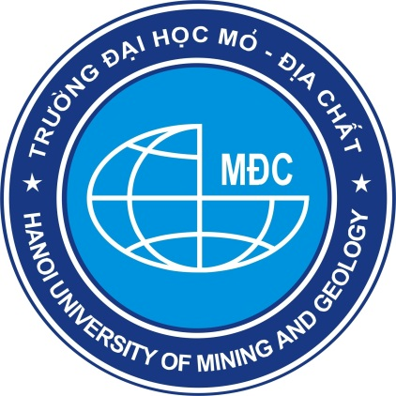

BÁO CÁO HỌC THUẬT

Tên đề tài:
VỀ MỘT SỐ ỨNG DỤNG THỰC TẾ CỦA PHÉP CHIẾU LẬP THỂ

Người thực hiện: TS. Hoàng Văn Tài
Bộ môn: Hình họa
Khoa: Khoa Học Cơ Bản

Hà Nội, tháng 6 /2024

